**Мастер-класс на тему**

**«Чудесные игры с камешками марблс и кабошонами»**

Цель использования дидактических игр с камешками марблс и кабошонами: развитие общей и мелкой моторики рук, стимуляция деятельности ЦНС.

Коррекционно-развивающие задачи:

1. Развитие координированного движения пальцев и кистей рук;

2. Развитие мыслительных операций;

3. Развитие ориентировки на плоскости и тактильных ощущений;

4. Работа над запоминанием цвета;

5. Развитие фантазии ребенка;

6. Развитие зрительного внимания и памяти;

7. Обогащение словарного запаса;

8. Стимулирование зрительно-поисковой деятельности.

Разноцветные камешки успешно применяются для создания сюрпризного момента, эмоционально-положительного настроения, для релаксации. Работа с камешками предоставляет пространство для творчества и исследования, для снятия усталости, напряжения, разрешения негативных эмоциональных переживаний.

**Картотека дидактических игр.**

**Игра «Камешки, дающие радость».**

Звучит спокойная музыка (фон шум моря). Дети сидят на ковре. Каждый ребенок держит в руке камень марблс или кабошон. Психолог предлагает закрыть глаза, расслабится и представить себя на побережье; где нас пригревает солнышко, обдувает морской ветерок. Дети играют с камнем, гладят, рассматривают его.

**Игра «Назови ласково».**

Поможем сказочному герою добраться до домика, построив дорожку из камешков марблс или кабошонов, называя при этом слова уменьшительно - ласкательно. Например: фонарик, столик, домик.

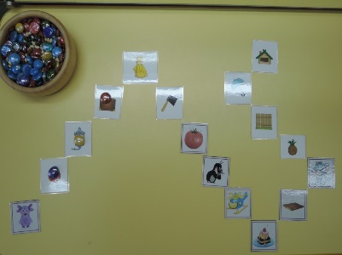

**Игра «Радужные камешки».**

Ребенок сидит в кресле. Психолог просит закрыть глаза и сделать из ладошек лодочку. Затем он вкладывает в детские ладошки камешек марблс или кабошон и дает инструкцию. «Возьми камушек в ладошки, согрей его, сложи ладошки вместе, покатай, подыши на него, согрей своим дыханием, отдай ему часть своего тепла и ласки. Открой глаза, посмотри на камешек, расскажи о чувствах, которые возникли у тебя во время выполнения упражнения».

**Игра «Сухой бассейн».**

Цель: сенсорное развитие и развитие мелкой моторики. Нужно сделать «Сухой бассейн»,это очень полезно в целях развития мелкой моторики у дошкольников. Для этого нужно поместить марблсы или кабошоны в пластиковую ёмкость и перебирать пальчиками, можно отыскивать спрятанную среди камешков мелкую игрушку, либо разложить их по цвету.

**Игра «Зеркало».**

Цель: работа по коррекции дисграфии, зрительной памяти.

Детям рассказывается история о буквах - модницах, которые так любили смотреть в зеркало, что в конце концов запутались где они и где их отражения. Детям предлагается помочь буквам убрать их неправильные отражения.

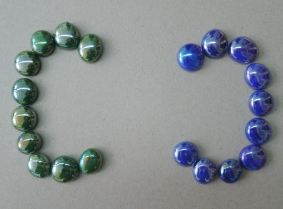

**Игра «Строители».**

Восстанавливаем сломанные буквы, слоги, геометрические фигуры.

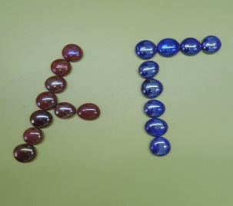

**Игра «Разговор наедине».**

*(извлечение из-под сознания актуальной проблемы).*

Психолог приносит камешки марблс или кабошоны, говорит: «К нам пришел очень мудрый камень. Он выслушает каждого из вас, даст вам совет и легко решит все ваши проблемы».

Заданная установка на мудрость и проницательность способствует тому, что каждый участник игры вкладывает в устав мудрого камня фразу обычно с проблемой. Обычно, дети вкладывают в уста мудрого камня то, что их беспокоит и заботит больше всего.

**Игра «Абракадабра».**

Психолог предлагает выбрать камешек марблс или кабошон, придумать и изобразить с помощью камня вымышленное существо, обладающее любыми отрицательными качествами и чертами характера. По окончании дети рассказывают о своем герое.

**Игра «Волшебный мешочек».**

Ребёнок достаёт камешек любого цвета из мешочка и соотносит цвет с предметом, учась при этом правильно согласовывать слово-предмет и слово-признак: зелёный камешек - зелёный огурец, лук, крокодил; жёлтый камешек - жёлтая репка, жёлтое солнце.

**Игра «Азбука настроения».**

Дети рассматривают камешки, выбирают себе и представляют, что камешек это его самая лучшая на свете рыбка. Дети отвечают на вопросы: Какое настроение у рыбки: веселое, радостное, счастливое? Какие чувства они испытывают: веселье, радость, счастье? Всего рассматривается 6 основных эмоций. Детям предлагается изобразить чувства, которые переживает рыбка.

**Игра «Вверх-вниз, вправо-влево».**

Педагог предлагает эталон разложенных камешек на плоскости, ребенку необходимо повторить рисунок и назвать где и какой камешек находится.

**Вариант 2. Игра «Вверх-вниз, вправо-влево».**

Инструкция: (берется чистый лист А 4) положите красный камешек в центр листа, синий камешек - в левый верхний угол, желтый - в правый верхний угол, зеленый - в правый нижний угол; оранжевый камешек - в левый нижний угол. Проверку задания можно выполнить через предъявление эталона к заданию, или через устный контроль.

**Игра «Продолжи узор».**

Цель: развитие зрительной памяти, воображения. Нужно с помощью камешков продолжить узор.

**Придумать продолжение сказки «Любопытные гусеницы».**

Предварительно рассказать о том, как гусеница превращается в куколку, а потом в бабочку, чем питается.

Затем обратить внимание, что гусеницы ползут к норкам. Далее идет работа с камешками. Дети подбирают камешки определенных цветов и размеров, считают и украшают гусениц.

Придумать продолжение сказки. Жила-была маленькая гусеница. Она знала, что однажды станет прекрасной бабочкой. Но время шло, шло, все ее подружки уже давно порхали над цветами, а бедная гусеница никак не могла превратиться даже в куколку…

Продолжение сказки придумывают дети.

Аналогично, по сюжету любой иллюстрации придумывается и обыгрывается сказка.

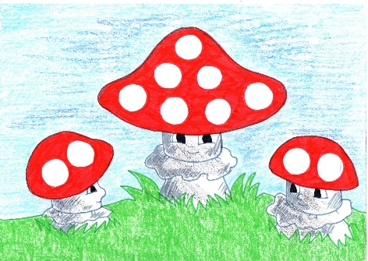

**Игры «Лабиринты».**

Игра учит ориентироваться на плоскости, развивать тактильные ощущения, движения пальцев рук, зрительную память, внимание.

Предварительно на основу пустой коробки из-под конфет наклеиваются обрезанные карандаши, так чтобы оставались свободные дорожки для передвижения камешков марблс. Затем, ребенок выбирает понравившейся ему камешек и наклоном коробки перекатывает его.

**Релаксация с камешками «Волшебный сон».**

помогает стабилизации психических процессов, снимает напряжение, заряжает энергией. Кроме того, позитивные образы и содержание активизации делают ребенка добрее и восприимчивее*.*

Дети принимают позу покоя, лежа на спине, закрывают глаза и под музыку учатся расслабляться. Звучит спокойная музыка.

Психолог говорит: «Реснички опускаются, глазки закрываются. Мы спокойно отдыхаем, сном волшебным засыпаем. Вдох носиком - выдох губы чуть приоткрываются, все чудесно расслабляется, вдох-выдох, вдох-выдох. Я слышу моря шум, прибой волны, которая перекатывает красивые камешки у самого берега. Волна гладит их гладкие бока и беседует с ними: «Расслабьтесь, успокойтесь, отдохните, послушайте шум моря», но камешки никак не хотят успокаиваться. Они просят тепла и ласки (Психолог вкладывает в руки каждого ребенка по камешку).

Пусть голову оставят мысли, пусть шея, грудь, и руки отдохнут. Вдохните чистый воздух моря, расслабьте тело, ноги. Прислушайтесь к себе… тепло и свет входят в тебя. У нас уносятся все огорчения, плохое настроение. Послушай тишину она молчит. Послушайте тишину и тихое переговаривание камешков, вдох-выдох.

Хорошо нам отдыхать, но пора уже вставать. Крепче кулачки сжимаем, камушки повыше поднимаем. Потянуться, улыбнуться. Всем открыть глаза, проснуться». Загадайте желание и попросите камень его исполнить.  Молодцы. Хорошо. Давайте уберем камешки в чудесную шкатулку. Когда-нибудь ваше желание непременно сбудется.

**Массаж стеклянными камешками марблс и кабошонами:**

- вертим в руках;

- щелкать по ним пальцами;

- стрелять;

-направлять в специальные желобки и лунки – отверстия, состязаться в точности попадания.

**«Растереть орех».**Нужно держать камешек в центре левой ладони, положить сверху правую ладонь и как бы пытаться раздавить шар.

**«Обезьяна хватает банан».**Нужно сжимать камешек, который располагается прямо в центре ладони.

**«Уголёк на ладони».**Непрерывно и невысоко подбрасывайте-перекатывайте камешек с одной ладони на другую, как будто он горячий уголек (при этом естественно массируются ладони, тренируется ловкость)**.**

**Упражнения на снятие мышечного напряжения.**

(*Все упражнения повторяются 3-4 раза)*

Поиграем с камешками в прятки? Зажмите камешек в кулачок крепко-крепко, я проверю, хорошо ли вы спрятали камешек, достаточно ли твердым стал ваш кулачок. Хорошо. Теперь расслабьте руку и пальцы; если при этом камешек выкатится из ладони, ничего страшного. Я проверю, достаточно ли мягкими стали ваши ладошки. А теперь зажмите камешек в другой ладони.

Представьте, что вы превратились в камешки-столбики. Вытянитесь в струнку, превратитесь в твердый-твердый камень, напрягите все мышцы и замрите. А теперь превратитесь в растаявшее мороженое, все ваше тело мягкое, податливое. Затем ребенок снова должен  стать камешком.

**Динамическая пауза.**

Зайчик шел, шел, шел, зеленый (по цвету занятия) камешек нашел.  
*(Ходьба на месте с наклоном вперед, чтобы поднять камешек)*  
Мишка шел, шел, шел, белый камешек нашел. *(Идут по кругу и поднимают камешки)*  
Волк шел, шел, шел, синий камешек нашел.  
*(Дети маршируют, наклоняются, поднимают то правой, то левой рукой камешки)*  
Детки  шли, шли, шли и домой пришли. *(Садятся на места)*

**Игра «Выкладывание сюжетных картинок из камешков».**

Цель: развитие фантазии. Выкладывание сюжетных картинок при помощи камешков на определенную тему: «Морское дно» и «Домик в деревне», «Колобок», «Новый год», «Рыбки в аквариуме».

**Игра «Выложи по контуру»**

**Игра «Заполни пустой кружок»**

Цель: развитие пространственных представлений, внимания.

Использование камешков марблс и кабошонов при изучении лексических тем, геометрических фигур.

**Математические игры с камешками.**

Чтобы развивать математические способности, можно предложить ребенку:

- **Выкладывать последовательности**: например, разложить камни по размеру от маленького к большому; или предложить составить более сложные ряды: выложить два одинаковых по цвету маленькие камешки и один большой камешек. Ребенок и сам может придумать свой «узор» и продолжит ряд.

**- Выкладывать геометрические фигуры, цифры**: вы можете нарисовать на листке контур фигуры, а ребенок будет повторять контур камешками. Дети постарше могут отгадывать фигуру по точкам: например, выложив три камешка, ребенок должен догадаться, что это треугольник. Из камней можно выкладывать геометрические фигуры, предметы  и ряды от большого к меньшему и наоборот.

Из камешков  дети с удовольствием выкладывают дорожки разной длины, а из плоских камешков - башенки разной высоты.

**- Порядковый счет и математические термины.**Считаем количество камешек и динозавров.

**- Различаем и сравниваем цвета, формы, геометрические фигуры.**

**Игра «Сортируем камешки».**

**По цвету**: можно заранее подготовить цветные тарелочки (емкости), и ребенок будет подбирать каждой тарелке свои камешки;

**По размеру**: можно поставить несколько коробок с указателями для различного размера  - для маленьких, средних, больших камней;

**По форме**: можно оформить коробку, проделав в нем несколько отверстий различного диаметра  - для овальных камней, круглых;

**По весу**: можно поставить опыт: сколько камней потребуется, чтобы уравновесить один большой и тяжелый камень. Попробуйте сначала определить вес по внешнему виду, или взвешиванием на руке, а затем проверьте результат на «весах»;

**По фактуре**: сделайте «тактильный мешочек» - насыпьте в непрозрачный мешок камешки различной величины, формы и фактуры. Пусть ребенок по вашей просьбе на ощупь ищет гладкий камешек, а затем длинный, шершавый, круглый, маленький.

Учитель-дефектолог : Кандалина О.И.